Уважаемые руководители!

В целях исполнения подпункта «г» пункта 1, пунктов 2 и 7 перечня поручений Президента Российской Федерации от 29 января 2023 года № Пр-172 по итогам конференции «Путешествие в мир искусственного интеллекта», прошу организовать прохождение анкетирования хозяйствующими субъектами в сфере торговли. Анкетирование можно пройти по ссылке или QR- коду:

№ | Название опроса | Целевая аудитория | Ссылка на прохождение опроса
1 | Опрос по применению искусственного интеллекта на уровне предприятий и организаций, осуществляющих деятельность на территории субъекта федерации | Руководители (и/или их уполномоченные представители) предприятий и организаций приоритетных сфер экономики и социальной сферы (Приложение 2), а также прочих отраслей/сфер, осуществляющих деятельность на территории субъекта федерации | 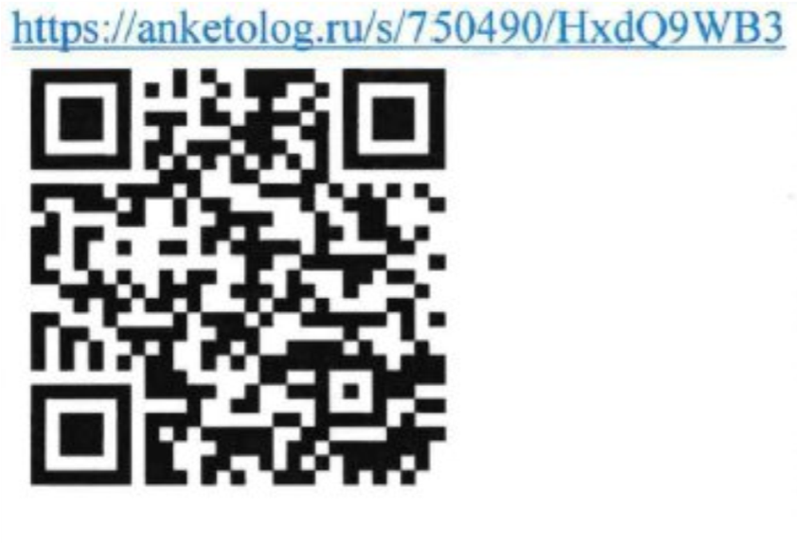
2 | Опрос по выявлению лучших  практик применения искусственного интеллекта в организациях и ведомствах субъекта федерации | Все организации и ведомства, перечисленные выше | 